Ministero dell’Istruzione, dell’Università e della Ricerca
Ufficio Scolastico Regionale per la Lombardia
Ufficio X – Bergamo

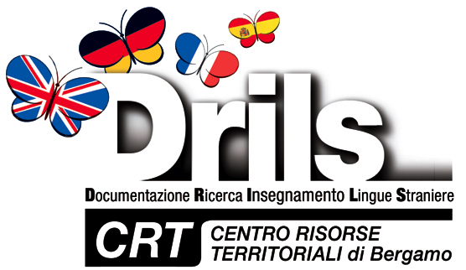

How to develop creative writing for
the First exam

15 novembre 2012
Bergamo, ISIS "G. Quarenghi" (Via Europa, 27)
16.30 - 18.30

Modulo d’iscrizione

Da compilare e spedire via e-mail a iscrizioni@crtlinguebergamo.it

Nome _____________________________________________________________
Cognome _____________________________________________________________
Telefono _____________________________________________________________
e-mail _____________________________________________________________
Lingua _____________________________________________________________
Scuola _____________________________________________________________

Primaria □ Secondaria I grado □ Secondaria II grado □ Altro □

